**激活绑定工作啦就业小程序以及微信公众号**

1、扫描我校专属小程序二维码



2、授权微信账号快速登录。

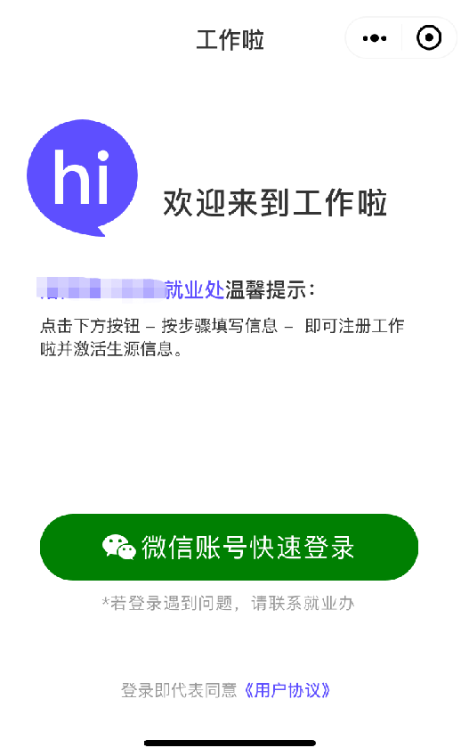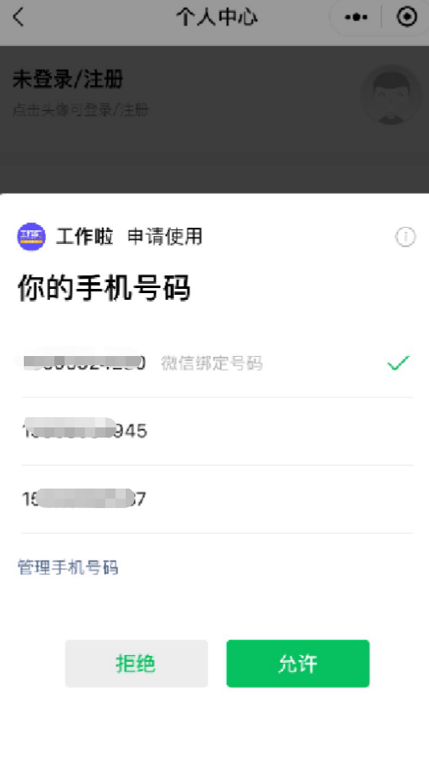

3、进入学号绑定界面，输入学号密码（初始密码为身份证后六位）点击【绑定】。

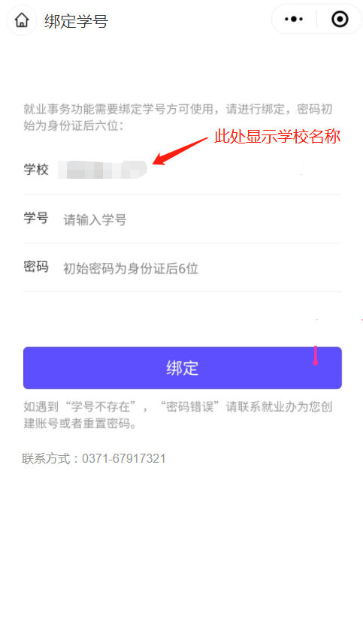

4、完善个人详情后点击【完成，立即开启工作啦】即可激活账号。

